О Д И Н

РОБОЧИЙ ДЕНЬ

НА СІЛЬСЬКОГОСПОДАРСЬКОМУ

підпрємстві

ім. Пархоменка

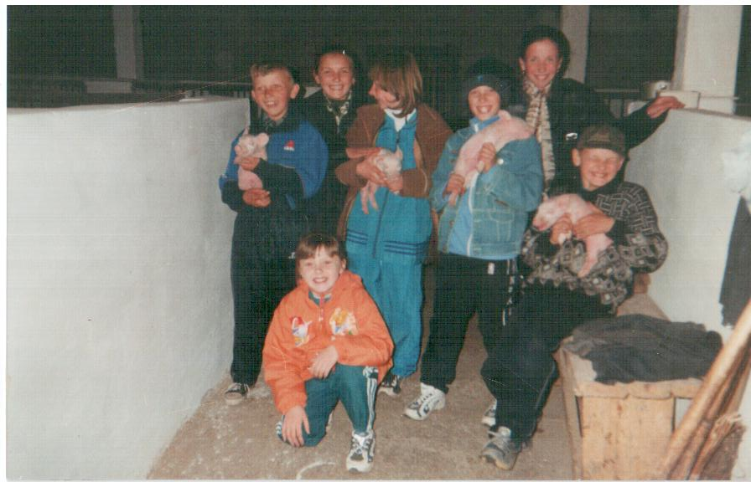

## Тема. Відсоткові розрахунки

**Завдання уроку:** формувати в учнів уміння самостійно визначати тип задачі на відсотки та навички обчислювати відсотки від числа, число за його відсотками та відсоткові відношення двох чисел; розкрити практичну необхідність вивчення теми “Відсотки” у шкільному курсі; розвивати інтерес до математики, прагнення до самовдосконалення; виховувати почуття колективізму та відповідальності перед колективом.

**Тип уроку:** узагальнення та систематизація знань, умінь, навичок.

**Форми уроку:** відтворення ігрової ситуації.

**Девіз уроку:** Думаємо колективно,

Працюємо оперативно,

Сперечаємося доказово –

Це для всіх обов’язково

**Форми роботи:** парна, групова.

На уроці застосовую диференційований підхід до підбору задач.

### Хід уроку

#### І. Актуалізація опорних знань

1. Що називається відсотком?
2. За скільки відсотків приймають цілу величину?
3. Як виразити відсотки у вигляді десяткового дробу?

4. Записати у вигляді десяткового і звичайного дробу 10%, 25%, 34%.

5.Як записати дріб у вигляді відсотків?

6.Записати дроби 1\2, 1\4 у вигляді відсотків.

7.Як знайти відсоток від числа?

8. Знайти 1% від 20, 3% від 100, 5% від 250, 10% від 1200, 50% від 300.

8. Як знайти число за його відсотком?

9. Як обчислюється відсоткове відношення?

**ІІ. Мотивація навчальної діяльності. Введення в гру.**

Ми з вами розв’язували багато задач на відсотки. Скажіть, а навіщо ми цього вчилися? Де застосовуються знання і вміння, яких ви набули під час вивчення теми “Відсотки”?

Щоб впевнитися, що ця тема дійсно важлива і ми вивчили її недаремно, пригадаємо наші екскурсії на поля, ферми, тракторний парк місцевого господарства ім. Пархоменка, у якому працюють ваші батьки.

Як і в господарстві, де працюють ваші батьки у бухгалтерії, фермі, ми створимо відділи: бухгалтерію, економічний відділ, відділ тваринництва .

Вам необхідно обрати начальників, які будуть звітувати про роботу вашого відділу.

Отже, у нас сьогодні звичайний робочий день. Починаємо його з ранкової оперативки. Кожен відділ отримує своє завдання: економічний відділ – виконує економічні розрахунки, відділ тваринництва – вирішує питання пов’язані з виробництвом тваринництва, бухгалтерія – займається нарахуванням оплати працівникам.

Бухгалтерський відділ буде працювати таким чином: я даю вам відомості для нарахування заробітної плати, в одній із них вам потрібно підрахувати суму грошей, яка буде відрахована від заробітку працівника, і суму, яку він отримає на руки. У другій відомості необхідно відновити записи, випадково знищені. Ви працюєте у парі із сусідом. Після того як закінчиться робочий час, ви віддаєте відомості головному бухгалтеру, попередньо підписавши їх своїм прізвищем для перевірки якості вашої роботи.

###### Відомості на заробітну плату

##### Заповніть відомості на заробітну плату працівника

псп. Пархоменка

###### Відомість №1

Прізвище, ім’я, по батькові працівника Щерба С.Т.

|  |  |  |  |
| --- | --- | --- | --- |
| **Нараховано**  **всього** | Відраховано, % | | Відраховано,  грн. |
| 1200 грн. | Прибутковий  податок – 13 | |  |
| 1200 грн. | Профспілкові  внески – 1 | |  |
| 1200 грн. | Пенсійний  фонд – 2 | |  |
| 1200 грн. | Пенсійний  фонд – 0,5 | |  |
| 1200 грн. | Внески до фонду зайнятості – 1 | |  |
| 1200 грн. | Соціальне страхування –1 | |  |
|  | |  | Усього |

##### Видати на руки _______________________________

Бухгалтер ______________________________

###### Відомість №2

Прізвище, ім’я, по батькові працівника Антонюк М.С.

|  |  |  |
| --- | --- | --- |
| Нараховано всього | Відраховано, % | Відраховано, грн.. |
|  | Прибутковий податок – 13 |  |
|  | Профспілкові внески –1 |  |
|  | Пенсійний фонд – 2 | 25,6 грн. |
|  | Пенсійний фонд – 0,5 |  |
|  | Внески до фонду зайнятості – 1 |  |
|  | Соціальне страхування – 1 |  |
|  |  | Усього |

Видати на руки _____________________________________

Бухгалтер _______________________________________

###### Завдання економічного відділу

1. Бригада трактористів одержала завдання зорати 450 га землі за тиждень. Але у зв’язку з погодними умовами зорали тільки 180 га. Знайти, на скільки відсотків бригада виконала план?
2. У тракторному парку та на тваринницькій фермі працює 90 робітників. Із них 60% у тракторному парку. Скільки робітників працює на фермі?
3. У серпні вартість зерна становила 850 грн за тонну, а в жовтні збільшилась до 1200 грн. за тонну. На скільки відсотків збільшилась вартість зерна?

Завдання відділу тваринництва

1. М’ясокомбінат дав згоду закупляти м’ясо у псп.Пархоменка за вартістю 9грн.72 к. За 1 кг. Яка повинна бути собівартість м’яса, щоб псп. Пархоменка одержало прибуток 20%?
2. На тваринницькій фермі нараховується 126 поросят, що складає 14% усіх свиней. Скільки всього свиней на фермі?
3. Під час сушіння трава втрачає 85,7% своєї маси. Скільки потрібно заготовити трави, щоб одержати 71,5 т сіна?
4. У 2008 році на тваринницькій фермі було 950 голів великої рогатої худоби, а в 2009 році поголів’я худобу зросло до 1140. На скільки % збільшилося поголів’я худоби?

Про якість роботи наших відділів дізнаємося зі звіту їхніх начальників, які біля дошки запишуть і прокоментують розв’язання однієї із запропонованих задач, а якої саме, підкажу пізніше. Всі розв’язання повинні бути записані у зошит. Через 20 хвилин робочий день закінчується, і ми з вами знову зустрінемось на вечірньому засіданні.

Під час виконання завдань допомагаю учням скоординувати їхню роботу, звертаю увагу на те, що після розв’язання задачі треба обговорити її розв’язок усім відділом. Через 20 хвилин від початку роботи заслуховуються розв’язання задач біля дошки, при цьому звертаю увагу на те, до якого типу задач на відсотки вона належить.

Робочий день закінчився. Необхідно оцінити вклад кожного з вас у роботу всього підприємства. Оскільки наше підприємство учнівське, то й оплата праці відбувається у балах. Я роздаю кожному відділу по відомості, де напроти прізвища кожного працівника начальник відділу оцінює його вклад у роботу під час розв’язання задач.

|  |  |  |
| --- | --- | --- |
| Прізвище, ім’я | Оцінка | Примітка |
|  |  |  |
|  |  |  |
|  |  |  |
|  |  |  |

ІІІ. Підбиття підсумків уроку

Мені здається, що на нашому підприємстві працюють досвідчені фахівці. Вони показали, що вмієте розпізнавати типи задач на відсотки, знаходити відсоток від числа, число за його відсотками, відсоткове відношення двох чисел. Добре засвоїли навички виконання дій з десятковими дробами.

Відмічаю роботу окремих учнів.

Діти, запам’ятайте, що свої знання і навички треба вдосконалювати, тому пропоную вам удома заповнити відомість. Для цього вам слід дізнатися в одного із батьків, яку суму заробітної плати отримано на руки в попередньому місяці. І за цим даними обчислити, скільки було нараховано, виходячи з усіх відрахувань.

Домашнє завдання

###### Відомість №3

Прізвище, ім’я, по батькові працівника _____________________

|  |  |  |
| --- | --- | --- |
| Нараховано всього | Відраховано, % | Відраховано, грн.. |
|  | Прибутковий податок – 13 |  |
|  | Профспілкові внески – 1 |  |
|  | Пенсійний фонд – 2 |  |
|  | Пенсійний фонд – 0,5 |  |
|  | Внески до фонду зайнятості – 1 |  |
|  | Соціальне страхування – 1 |  |
|  |  | Усього |

##### Видати на руки _______________________________

(написати суму, яку кажуть батьки)

Бухгалтер ______________________________